1. ชื่อตัวแปร

การตั้งชื่อตัวแปรควรตั้งให้สามารถอ่านและเข้าใจว่าตัวแปรนี้ใช้ทำอะไร โดยมักจะตั้งชื่อในรูปแบบของ Snake_Case, camelCase หรือ CamelCase

1. ประเภทข้อมูลและขนาด

Char ตัวแปรสำหรับเก็บตัวอักษรขนาด 1 byte

int ตัวแปรสำหรับเก็บจำนวนเต็มขนาด 4 byte

short ตัวแปรสำหรับเก็บจำนวนเต็มขนาด 2 byte

long ตัวแปรสำหรับเก็บจำนวนเต็มขนาด 4 byte

float ตัวแปรสำหรับเก็บจำนวนทศนิยมขนาด 4 byte

double ตัวแปรสำหรับเก็บจำนวนทศนิยมขนาด 8 byte

1. ค่าคงที่

Int const ตย. 1234

Long const ตย. 1234L หรือ 1234l

Unsigned const ตย. 1234u หรือ 1234U

Unsigned Long const ตย. 1234ul หรือ UL

Float const ตย. 12.0 หรือ 1e-2 หรือ 1234f หรือ 1234F

Double const ทศนิยมตามด้วย l หรือ L

0 นำหน้าจำนวนเต็มคือเลขฐาน 8

0x นำหน้าจำนวนเต็มคือเลขฐาน 16

0b นำหน้าจำนวนเต็มคือเลขฐาน 2

Char const ตัวอักษร 1 ตัวล้อมด้วยฝนทอง

String const กลุ่มตัวอักษรที่ห้อมล้อมด้วยฟันหนู

1. การประกาศตัวแปร

* ต้องประกาศก่อนใช้
* ต้องประกาศประเภท
* ประกาศแบบนิพจน์ได้
* ประกาศแบบ const ได้
* ประกาศแบบกำหนดค่าเริ่มต้นพร้อมกับกำหนดประเภทได้

1. Printf() กับ puts()

ต้อง #include <stdio.h> ก่อน

%d ปริ้นจำนวนเต็ม

%6d ปริ้นจำนวนเต็ม ความกว้างขนาด 6

%06d ปริ้นจำนวนเต็ม ความกว้างขนาด 6 โดยช่องที่ว่างเป็น 0

%f ปริ้นจำนวนทศนิยม

%6f ปริ้นจำนวนทศนิยม ความกว้างขนาด 6

%.2f ปริ้นจำนวนทศนิยม 2 ตำแหน่ง

%.2f ปริ้นจำนวนทศนิยม 2 ตำแหน่ง ความกว้างขนาด 6

1. Character input และ output

Getchar() รับตัวอักษร 1 ตัวจาก stdin เข้าโปรแกรม

Putchar() ส่งตัวอักษร 1 ตัวไปที่ stdout

1. Arithmetic Operators

มี +,-,*,/,%

% ไม่สามารถใช้กับ float และ double ได้

+,- เป็น unary operator ได้

หาก operator มีความสำคัญเท่ากัน จะทำจากซ้ายไปขวา

1. Relational Operator กับ Logical Operator

Relational Operator

ได้แก่ ==, !=, =<, =>, >, <

Locial Operator

ได้แก่ && กับ || และ !

1. Type Conversion

Convert จาก “narrow” ไปยัง “wider”

Float ใช้เป็น subscript ใน array ไม่ได้

Char <===> Int

Logic <==> int

1. Increment กับ Decrement Operator

คือ n++, ++n, n--, --n

1. Bitwise Operator

& คือการ And

| คือการ Or

^ คือการ Xor

<< คือการ left shift

>> คือการ Right shift

~ คือ นิเสธ

1. การ Assign operator

C = getchar() และ c = d = getchar()

I += 2 => I = i+2

X op= y หรือ x = x op y เมื่อ op อยู่ในเซตของ Operator

1. Conditional Expression

If (เงื่อนไข) {

ส่วนการทำงาน

}

Else if (เงื่อนไข) {

ส่วนการทำงาน

}

Else {

ส่วนการทำงาน

}

หรือ exp1(เงื่อนไข) ? (หากเป็นเท็จให้งานตรงนี้) : (หากเป็นจริงทำงานตรงนี้)

ลำดับความสำคัญ operator

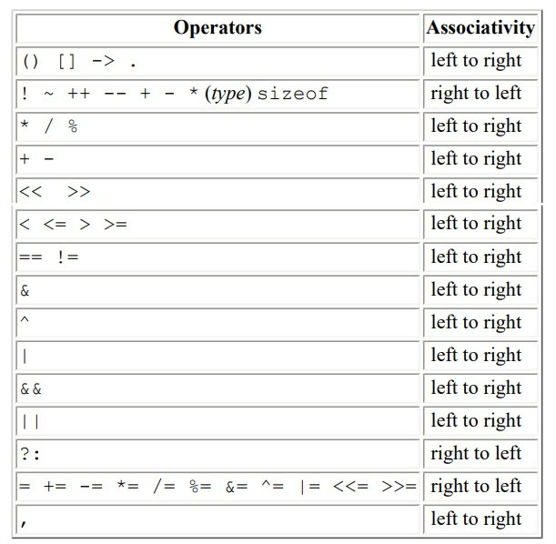

Array เป็นตัวแปรที่สามารถเก็บได้หลายจำนวนที่เป็นประเภทเดียวกันไว้ในตัวแปรเดียว